２００５年８月２２日
国際衛生株式会社
昭和電工株式会社
穀物倉庫等の高速殺虫処理システムを開発

昭和電工株式会社(高橋恭平社長、以下 昭和電工)の連結子会社である国際衛生株式会社(本社：東京都港区、亀井良祐社長、以下 国際衛生)は、リン化アルミニウムを主成分とするくん(燻)蒸剤「商品名：フミトキシン®」を使用した高速殺虫処理システムを開発いたしました。国際衛生は、穀物・食品倉庫や食品工場を対象としたカビ・菌や害虫の防除処理および同コンサルタント業務の大手企業であり、本件高速殺虫処理システムについて、現在特許申請中です。

くん蒸剤による殺虫処理は、保管されている米、麦、大豆等の穀物や、飼料、種子等の害虫を防除する方法の一つであり、倉庫のような大きな容積を一度に処理できることが特長とされます。
また、リン化アルミニウムは、
- 「空気中の水分と反応し殺虫成分を放出する」というシンプルな分解反応であることから使いやすい。
- くん蒸処理終了後に短時間(1～2時間程度) 通風するだけで、保管穀物等に殺虫成分が残留しないという優れた特性を有するため、人体や環境への影響が極めて小さい。
ことから、現在くん蒸剤として広く用いられております。

しかしながら、一般的な条件下(温度20℃、湿度 50－70%)におけるリン化アルミニウムは、分解(くん蒸)に長時間(約48～72時間)を要し、この間は処理現場への立入りができないため、くん蒸時間の短縮が課題となっておりました。
これまでも、リン化アルミニウム分解時間短縮のために、様々な技術や装置が開発されてきましたが、一回に処理できる容積に限界があったこと、装置の運搬・設置にクレーン車やフォークリフトが必要等の制限があったことから、普及はあまり進んでおりません。

この度国際衛生が開発した高速殺虫処理システムは、以下の優れた特長を有しています。
- 保水性のある投薬容器と、「フミトキシン®」に対して水分供給を最適にコントロールする専用の器具を使用することにより、24時間以内での安定的なくん蒸処理を可能とした。
- 従来方法では、くん蒸中の温度や湿度の変化によって未分解の「フミトキシン」残渣が発生することがあったが、新システムでは完全に分解する。このため、別途行っていた残渣処理が不要になる。

「フミトキシン®」は昭和電工が輸入し、国際衛生が展開するくん蒸事業で使用するとともに、総代理店として外部販売を行っております。
また、これまでくん蒸処理には、リン化アルミニウムの他に臭化メチルを主成分とする剤が使用されておりましたが、臭化メチルはオゾン層を破壊する物質として本年より使用が原則として禁止された*ことから、リン化アルミニウムを主成分とする「フミトキシン®」はその代替品としても注目されております。

今後国際衛生は、お客様の利便性を向上させる高速殺虫処理システムを、自社が展開するくん蒸事業に活用するとともに、「フミトキシン®」を購入されるお客様への技術指導を進めることによって事業規模を拡大し、2010年に国内シェア8割を目指します。

※ 臭化メチルは、1992年に国連からオゾン層破壊物質として指定されました。その後、モントリオール議定書締結国会議において、先進国での臭化メチルの使用を2005年に全廃することが決定されました。

＜概念図＞
フミトキシン®
水分供給コントロール器
保水材
投薬容器

- お客様お問合せ先 ：国際衛生㈱サニタリー事業部 ０３－３４５１－４１５８
- ホームページアドレス：http://www.kokusaieisei.jp/
- 報道機関お問合せ先 ：昭和電工㈱広報・IRグループ ０３－５４７０－３２３５

以上

(ご参考)
国際衛生株式会社概要
本社所在地 | 東京都港区海岸２－３－７
代表者 | 亀井良祐
設立年月 | 昭和21年5月9日
営業品目 | 1)くん蒸全般、害虫・ネズミ・カビ・菌防除、混入異物の鑑定・解析等  2)殺虫剤の製造販売  3)その他関連器材の販売
資本金 | 4500万円
株主構成 | 昭和電工㈱ 100%
年 商 | 17億円 (2004年12月期)

（ご参考）

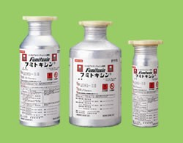 フミトキシン®
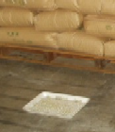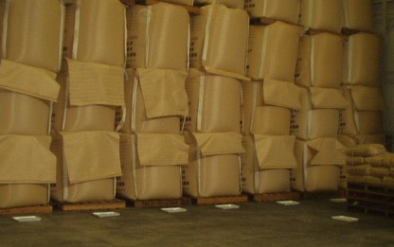
倉庫内くん蒸例

